新 书 推 荐

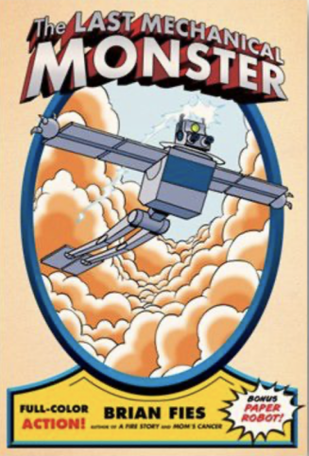
中文书名：《最后的机械怪兽》
英文书名：THE LAST MECHANICAL MONSTER
作 者：Brian Fies
出 版 社：ABRAMS
代理公司：ANA/Emily Xu
页 数：192页
出版时间：2022年10月
代理地区：中国大陆、台湾
审读资料：电子稿
类 型：漫画和图像小说

内容简介：

布莱恩·菲斯（Brian Fies）为各个年龄段的人带来了一次经典的漫画冒险之旅。他是《妈妈的癌症》（Mom’s Cancer）、《这个世界明天将会发生什么》（Whatever Happened to the World of Tomorrow）和《火的故事》（A Fire Story）的著名漫画小说家。

因创造了一群巨型机器人威胁了城市安全，这位年长科学家在被监禁数十年后，重新进入社会，却发现他需要别人的帮助来适应21世纪的新生活。这是他有史以来第一次体验到真正的善意和友谊，而这段友情也动摇了他渴望复仇的坚定决心，就像他的计划有可能失控一样。

菲斯的这部作品在向1941年的经典弗莱舍工作室（Fleischer Studios）的超人动画片《机械公敌》（The Mechanical Monsters）致敬（有史以来最受赞誉和最有影响力的动画短片之一，这部作品启发了蝙蝠侠系列动画，也是弗兰克·米勒的漫画《蝙蝠侠：黑暗骑士归来》和亚历克斯·罗斯的漫画《天国降临》的灵感来源），《最后的机械怪兽》是关于野心、创造力、死亡、友谊和遗产的故事。这本漫画试图回答：我们希望以何种方式被记住？我们将给世界留下什么？

销售亮点：

- 获艾斯纳提名的漫画：《最后的机械怪兽》是网络连载漫画，在2014年和2015年获得艾斯纳最佳网络漫画奖提名。
- 图书附赠：图书内含四页的可拆卸纸质玩具部件，读者可以创造自己的机械怪兽。
- 合作作家：菲斯与Abrams出版社一直以来都有密切的合作；他的所有作品都广受好评，他的最新作品《火的故事》获得了四星图书好评，这是令人非常惊喜的。

作者简介：

布莱恩·菲斯（Brian Fies）是一位作家和漫画家。他广受好评的第一部图画小说《妈妈的癌症》在2005年获得了艾斯纳奖最佳网络漫画奖（这是第一部获得该奖项的网络漫画，也是设置该奖项的初衷），还获得了2007年露露·布洛克最佳漫画奖、2007年哈维奖最佳新人奖和2007年德国儿童文学奖。他还是深受读者喜爱的获奖图画小说《火的故事》（A Fire Story）的作者，该小说获得了图书四星好评和地区艾美奖的动画改编奖。另外，他的作品《这个世界明天将会发生什么》（Whatever Happened to the World of Tomorrow）是美国宇航学会颁布的2009年尤金·艾默奖最佳青年文学奖得主。他现居加利福尼亚州的圣罗莎。

内页插图：

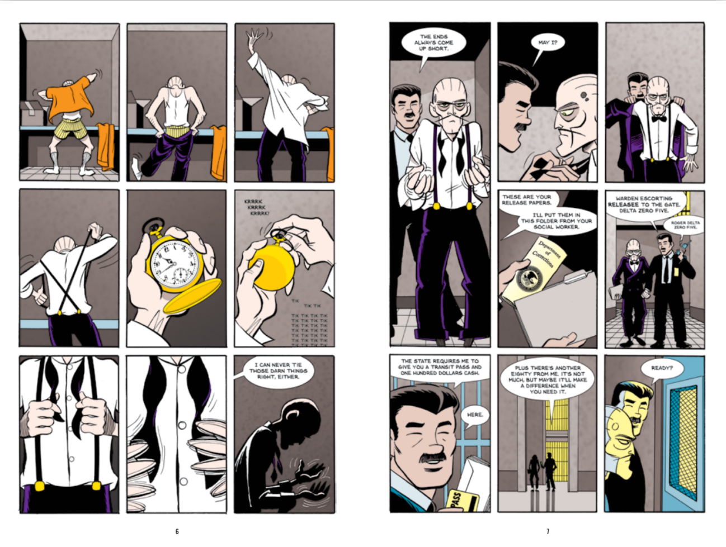

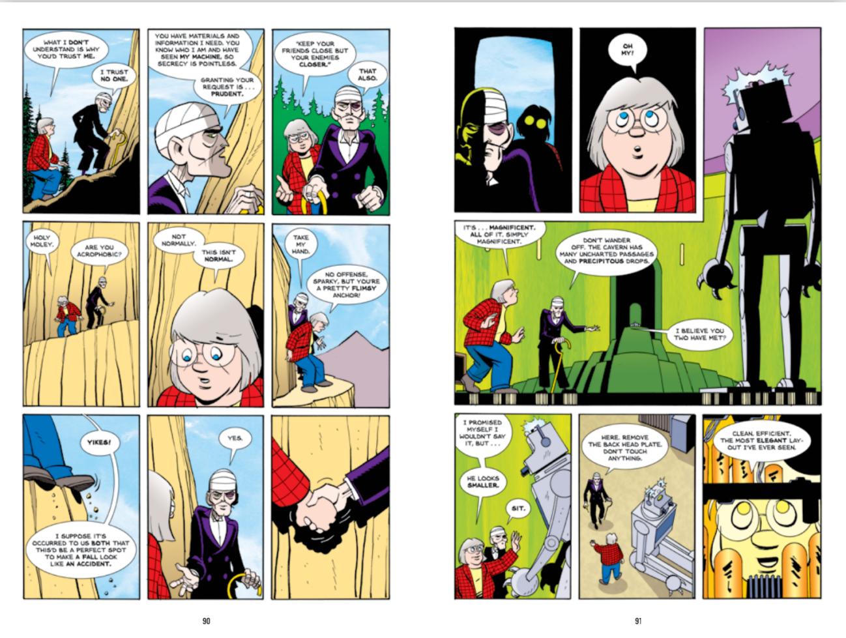

谢谢您的阅读！
请将回馈信息发至：Emily@nurnberg.com.cn
徐书凝 (Emily Xu)
安德鲁﹒纳伯格联合国际有限公司北京代表处
北京市海淀区中关村大街甲59号中国人民大学文化大厦1705室, 邮编：100872
电话：010-82504206
传真：010-82504200
Email: Emily@nurnberg.com.cn
网址：www.nurnberg.com.cn
微博：http://weibo.com/nurnberg
豆瓣小站：http://site.douban.com/110577/
微信订阅号：安德鲁书讯

